**问题一:**

在Win7/Win8或Win10的操作系统中，报盘安装收首次启动后，可能软件提示：‘连接数据库失败“或新建一个申请，提示数据库连接失败，如下图所示：



**发生原因**:

由于系统权限问题导致无法访问数据库

**解决方法:**

**方法一：**桌面报盘图标、右键-属性-兼容性，勾选以兼容模式运行这个程序，如下图所示：

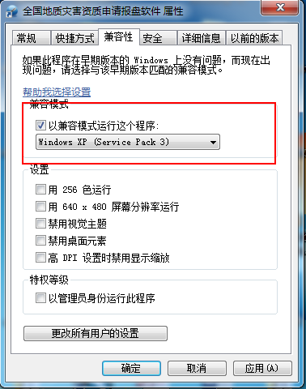

**方法二：**使用Administrator用户进入操作系统，然后在启动报盘软件即可，若未启动Administrator用户可参考下面的操作步骤启动，例：win7旗舰版Administrator启动方法如下：

步骤1：使用鼠标右键点击计算机并选择管理选项，如图：

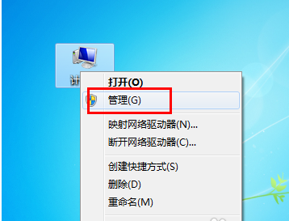

步骤2：选择本地用户和组，如图：

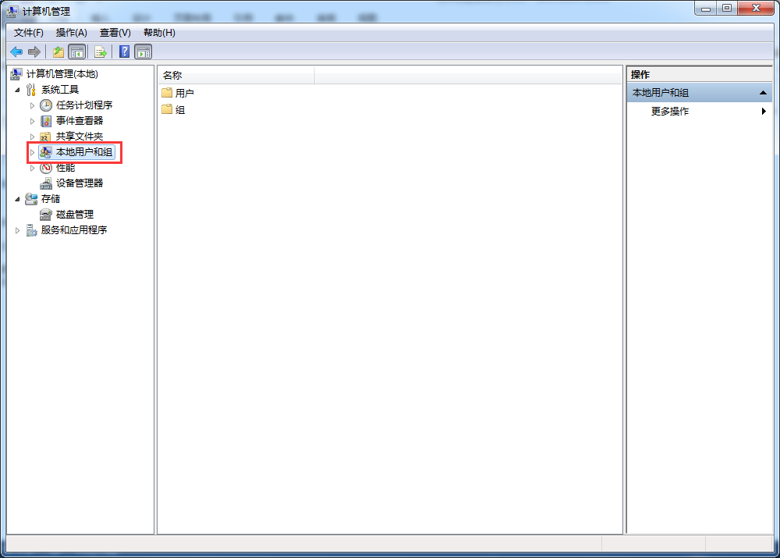

步骤3：双击左侧用户文件夹，进入用户页面，如下图所示：

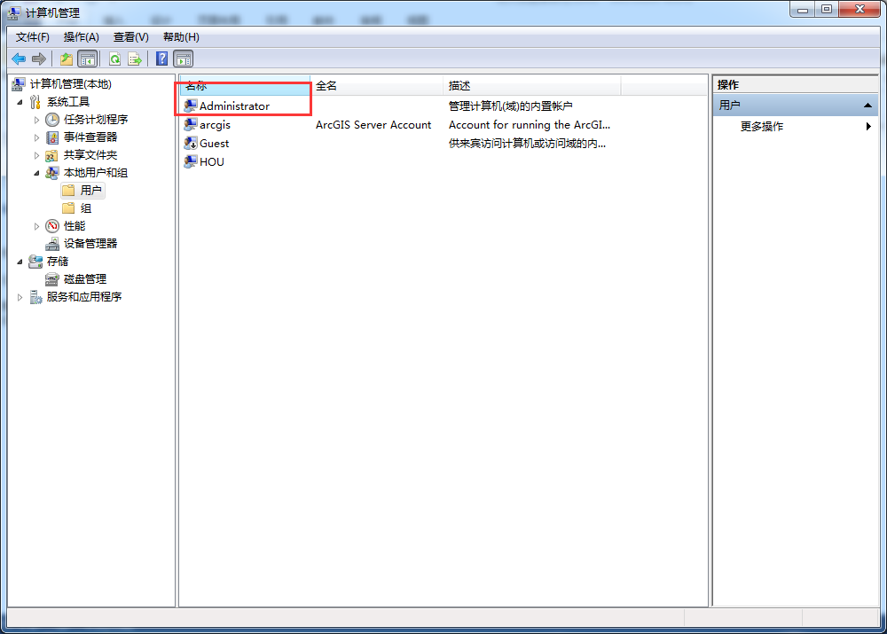

步骤4：把账户已禁用前面的勾取消，点击确定然后重新启动，已Administrator进入即可。

